2024-2025-1《大学应用语文》

补考通知

各学院：

根据学校及博雅学院相关安排，2024-2025学年第一学期《大学应用语文》期末补考具体安排如下：

一、考试平台：超星学习通

二、考试内容：全面涵盖本学期教学内容

三、考试时间

2025年2月24日9:00 - 2025年2月28日21:00

四、考试形式及答题时间：线上题库组卷/120分钟

五、考试对象：考试未及格及缓考获准学生。

请同学们合理统筹自己的时间，在规定时间完成考试（规定时间内自主完成，无需多设备监考），务必注意考试平台及考试时间，避免出现时间截止未参加考试的情形。

六、其他注意事项

（一）**进入指定考试班级：**提前在学习通线上平台扫码进入补考班（班级名：24级第一学期补考班），做好考试准备；如若有其他问题，请及时联系任课教师处理；

（班级邀请码：79418350；二维码图片如下）

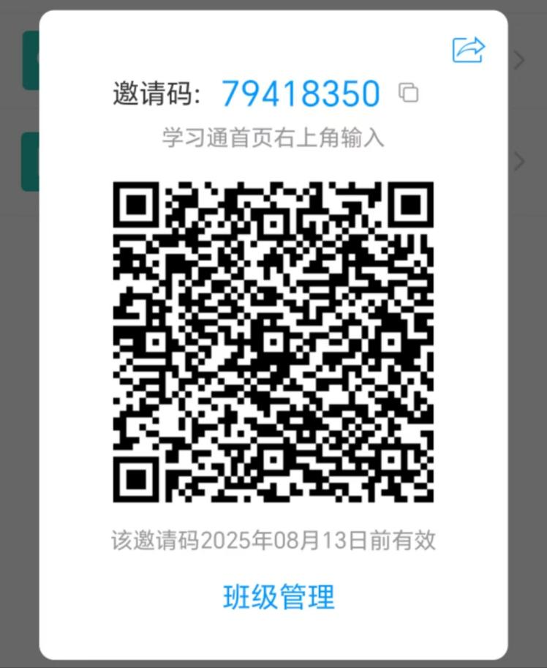

（二）请同学们务必在学习通中绑定所在学校及学号，避免出现登成绩时查询不到分数的情形。【具体操作流程：进入APP🡪我🡪设置🡪账号管理🡪单位设置🡪吉利学院】；

（三）**若因未按时参加考试、考错平台、未进入指定考试班级、未绑定账号等原因**导致最后查询不到成绩，将按照缺考处理，请各位同学们引起重视！

（四）请参考学生在进入考试后及时完成，避免出现自动提交试卷的情形。

（五）如在考试过程中有其他问题，请及时与任课教师取得联系。

博雅学院

2025年2月14日